**附件1：答题规则**

以个人账号登录进入答题区后，可以选择每日答题或PK模式进行答题。

（1）每日答题：选择英雄篇、复兴篇、创新篇、信念篇答题，系统按内容随机出20道题，限时10分钟，每题1分，根据选手答对的题数进行积分，分数计入个人积分。

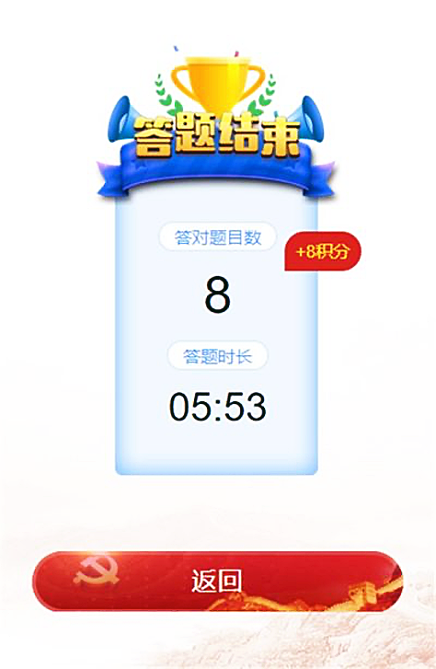

（2）PK模式：选手选择限时赛或抢十赛后，由系统随机匹配对应省份参与PK模式答题的对手。限时赛为双方在3分钟内，答题数量多者胜，最多30题。抢十赛为双方在3分钟内，先答对10题为胜，PK胜利获得30积分。

**竞答奖励：**个人积分每到100分，即可以得到一个勋章，勋章无数量限制，得到五星勋章即可获得由中国大学生在线颁发的电子证书。